Міністерство молоді та спорту України
Всеукраїнський молодіжний центр
Програма розвитку ООН в Україні

Результати онлайн-опитування щодо потреб у вищій освіті за освітньою програмою «Молодіжний працівник»

Підготувала:
Оксана Сіра, канд.філос.наук,
провідний фахівець
відділу молодіжної роботи
Всеукраїнського молодіжного центру

Київ - 2023
З метою виявлення потреб у вищій освіті за освітньою програмою «Молодіжний працівник» та можливостей розвитку освітньої складової професіоналізації молодіжної роботи, ДУ «Всеукраїнським молодіжним центром», Міністерством молоді та спорту України за фінансової підтримки ПРООН було проведено спеціалізоване онлайн-опитування (з серпня по листопад 2023 року).
Цільовою аудиторією даного опитування були як фахівці, які відповідають за реалізацію державної молодіжної політики на обласному та місцевому рівні, здійснюють молодіжну роботу у територіальних громадах, так і представники закладів вищої освіти. Для охоплення якомога ширшого спектру сфер, де здійснюється молодіжна робота, та розширення представництва цільової аудиторії молодіжних працівників використовувались два канали поширення посилання на онлайн-анкету. Відтак опитування включало в себе наступні компоненти:
І. Опитування представників структурних підрозділів обласних державних/військових адміністрацій, територіальних громад, молодіжних центрів, молодіжних просторів, молодіжних рад, громадських організацій, які відповідальні за здійснення молодіжної роботи у себе на місцях. Посилання на анкету у Google-формі було розповсюджене офіційним листом Міністерства молоді та спорту України через обласні державні чи військові адміністрації. Отримано відповіді від 239 респондентів. Для аналізу використовувались дані 223 анкет, оскільки решта не відповідали вимогам до цільової аудиторії.
ІІ. Опитування молодіжних працівників, які проходили навчання за програмою Базового тренінгу «Молодіжний працівник». Посилання на анкету у Google-формі було розповсюджене Всеукраїнським молодіжним центром використовуючи базу випускників програми. Отримано відповіді від 119 респондентів.
ІІІ. Експерт-опитування представників закладів вищої освіти. Посилання на анкету у Google-формі було розповсюджене офіційним листом Міністерства освіти та науки України. Отримано відповіді від 20 респондентів.

І. Опитування представників структурних підрозділів обласних державних/військових адміністрацій, територіальних громад, молодіжних центрів, молодіжних просторів, молодіжних рад, громадських організацій, які відповідальні за здійснення молодіжної роботи у себе на місцях.
У даному опитуванні взяли участь 223 респонденти, з яких більшість (64,6 %) виявилися представниками відповідних структурних підрозділів територіальних громад (Рис. 1). Найменше представництво виявилося у структурних підрозділів Обласних державних/військових адміністрацій та громадських організацій – їх частка становить по 2,7%. При цьому дещо менше половини респондентів (43%) займають посади керівників структурних підрозділів/установ/закладів, а решта перебуває на виконавчих посадах нижчої ланки.
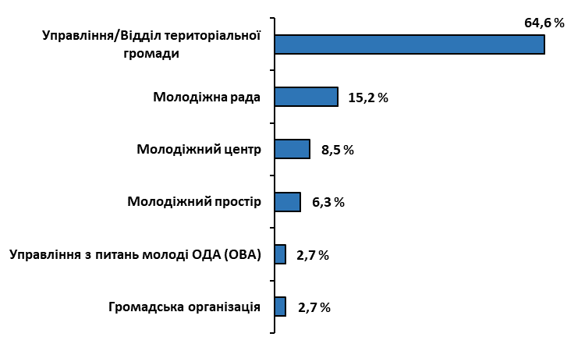
Рис.1. Статус організації, яку представляють респонденти, %
За формою власності, молодіжні ради, центри та простори перебувають в статусі громадської організації чи закладу комунальної власності (Рис.2).
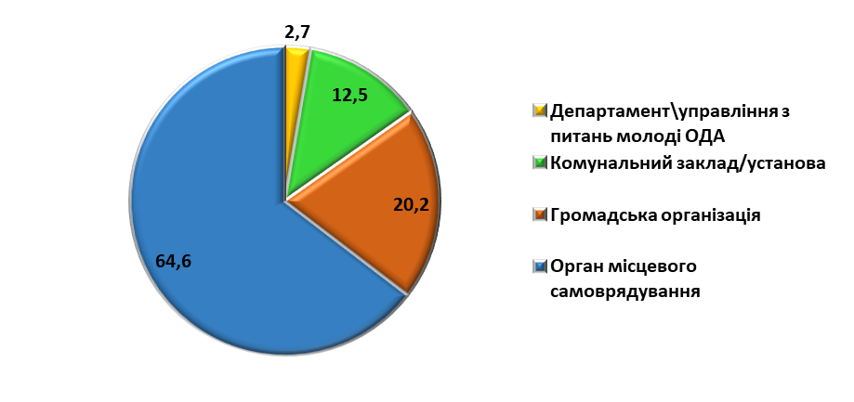
Рис.2. Форма власності організації, в якій респонденти здійснюють молодіжну роботу %
Щодо географії опитування, то участь у опитуванні взяли представники даних організацій з переважної більшості областей України, окрім Львівської, Тернопільської, Харківської, Херсонської та Черкаської. Найбільш активними (за кількістю респондентів) були представлені Чернігівська, Київська, Хмельницька та Волинська області (Рис.3).
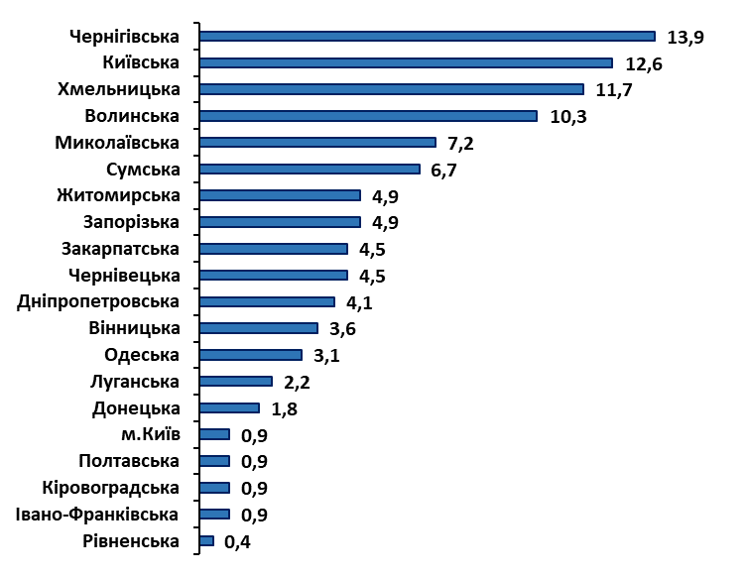
Рис.3. Область проживання респондентів, %
Згідно результатів опитування, абсолютна більшість респондентів (92,8%) провадить свою діяльність з молоддю, яка проживає за місцем розташування організації, яку вони представляють (Рис. 4.). По два респонденти (0,4%) зазначили, що здійснюють свою діяльність на національному рівні чи закордоном, а 10 респондентів (близько 4,5%) продовжують працювати з молоддю Донецької та Луганської областей (СЖО, ВПО) перебуваючи уже в інших областях. Скоріш за все вони змінили своє місце розташування з початку воєнних дій.
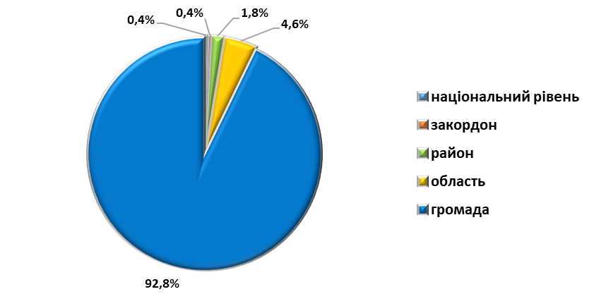
Рис.4. Розподіл відповідей на запитання «На якому рівні Ваша організація здійснює молодіжну роботу зараз?», %
Найчастіше робота проводиться з молодими людьми віком 14-16 років та 17-21 років, про що зазначили 52% та 28% респондентів відповідно (Рис.5).
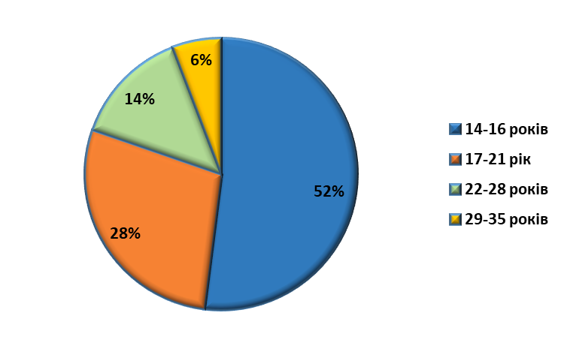
Рис.5. Розподіл відповідей на запитання «З молоддю яких вікових груп працює Ваша організація зараз?», %
При цьому цілком закономірним є те, що найбільша частка зусиль в даних організаціях припадає саме на такі категорії молоді як учнівська й талановита молодь – 90,6 % та 67,3% відповідно (Рис.6).
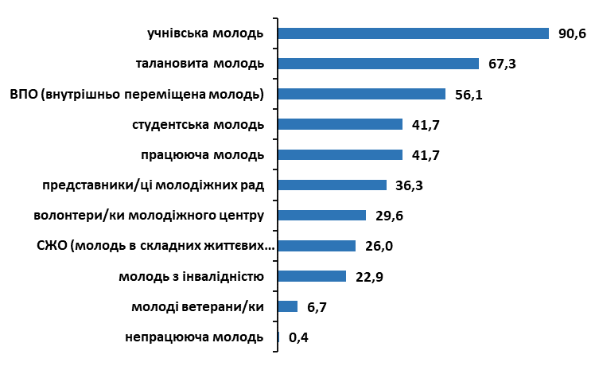
Рис.6. Розподіл відповідей на запитання «З якими категоріями молоді працює Ваша організація зараз?», %
Також більше половини (56,1%) опитаних зазначили, що здійснюють свою роботу з молодими людьми з числа внутрішньо-переміщених осіб. Воєнні дії в країні спричинили появу не лише цієї категорії наших громадян, а й ветеранів російсько-української війни. 6,7% респондентів вказали, що у своїй діяльності їхні організації зорієнтовані й на роботу з молодими ветеранами. При цьому кожен третій (29,6%) вказав на роботу волонтерів в молодіжних центрах, що є закономірною ситуацією в час зростання волонтерського руху в умовах війни. Дещо менше половини респондентів (41,7%) зазначило (Рис. 6), що їхні організації здійснюють молодіжну роботу й зі студентською та працюючою молоддю.
У більшості з них заходи проводяться 1-3 рази на місяць, про що свідчать 64,1% відповідей (Рис.7). Близько чверті респондентів вказали, що в їхніх організаціях заходи проводяться ще частіше. Зокрема 14,3% зазначили про частоту 1-2 рази на тиждень, а 12,1% – про 3 і більше разів на тиждень, а 2,7% – щоденно. Є й такі поодинокі випадки, що наразі не проводиться жодних заходів з причини того, що лише починають організовувати свою діяльність чи не мають можливості через окупацію території громади – по 0,9% відповідей.
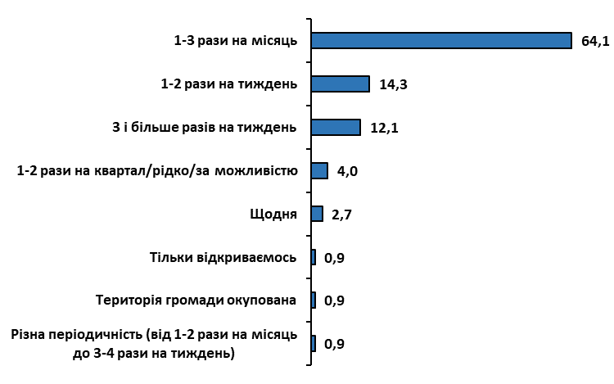
Рис.7. Розподіл відповідей на запитання «Наскільки часто Ваша організація проводить заходи для молоді?», %

У рамках даного опитування здійснено ситуативний аналіз наявних рівнів освіти та фаху у працівників опитаних організацій, які безпосередньо здійснюють молодіжну роботу в них. Для даного аналізу доступна була лише частина інформації, що була коректно внесена респондентом (стосується 583 із 767 працівників даних організацій). Її аналіз засвідчив, що у близько 60% тих, хто здійснює молодіжну роботу у своїх організаціях, є вища освіта (магістр/спеціаліст), у 22% – вища освіта (бакалавр), у 12% – професійно-технічна освіта, у 6% - загальна середня освіта. Варто зазначити, що половина з тих, хто має загальну середню освіту, та п’ята частина працівників з професійно-технічною освітою є представниками молодіжних рад.
Надані під час опитування дані щодо їхнього фаху дали можливість проаналізувати інформацію про 328 працівників, а її якість – здійснити умовний розподіл за такими напрямками, як:
- Гуманітарний. Сюди було віднесено вчителів, психологів, соціальних педагогів, філологів, культурологів, бібліотекарів, організаторів методистів (культосвітньої роботи) тощо. Слід зазначити, що абсолютну більшість тут складають саме вчителі. Частка даного напрямку становить близько 60%.
- Юриспруденція та управління (умовно віднесено фахівців з державного, публічного управління, юристів, політологів, журналістів тощо) – 16%.
- Економіка та фінанси (фахівці міжнародних економічних відносин, економіки, фінансів, обліку та аудиту тощо) – 15%.
- Інше (стосується інженерії, будівництва, програмування, технологій, туризму, готельно-ресторанної справи тощо) – 11%.
/*Слід зазначити, що наведений відсотковий розподіл є досить умовний і відображає зріз ситуативно доступної інформації та наданий з метою легшого сприйняття/.
Унікальною можливістю підвищити свій рівень знань щодо молодіжної роботи є проходження навчання за програмою Базового тренінгу програми «Молодіжний працівник». Аналіз відповідей респондентів засвідчив, що в їхніх організаціях із 767 працівників, які безпосередньо здійснюють молодіжну роботу, пройшли таке навчання 204 особи, що становить 27% (Рис.8.)
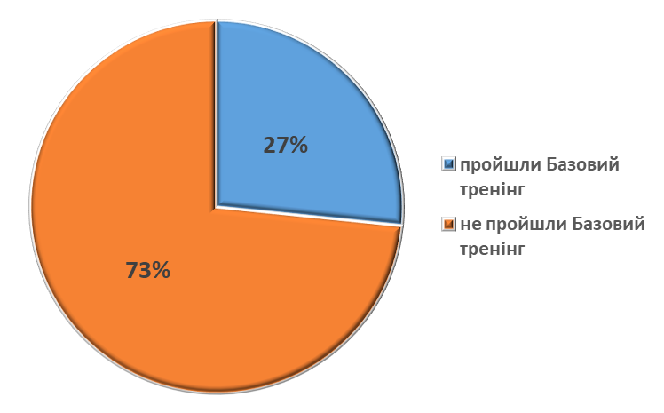
Рис.8. Розподіл відповідей на запитання «Скільки з них проходили Базовий тренінг програми "Молодіжний працівник"? (вкажіть кількість)», %

Прикметним є те, що у 123 організаціях, представники яких взяли участь в опитуванні, жоден працівник, який безпосередньо здійснює молодіжну роботу, не проходив навчання за програмою Базового тренінгу. Їх частка становить 55,2 % (Рис.9). У чверті організацій є по одному працівнику з таким досвідом навчання. Цікавим є те, що близько третини (74 особи) з тих, хто пройшов дане навчання є представниками усього 4,9 % (11-ти) організацій. Це або молодіжні центри або молодіжні ради, з кожної з яких пройшли навчання чотири, п’ять, вісім або дев’ять осіб.
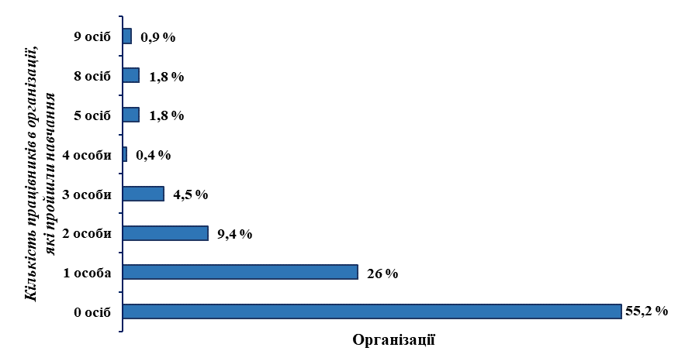
Рис.9. Розподіл організацій в залежності від кількості працівників, які пройшли навчання за програмою Базового тренінгу, %

Як було показано вище, ще достатньо багато працівників, які провадять свою діяльність у напрямку молодіжної роботи, не проходили навчання хоча б з Базового тренінгу для отримання системного погляду на цю діяльність. На думку більшості респондентів (70%), якби у працівників з молодіжної роботи була б освіта за спеціалізованою освітньою програмою, то й швидкість включення у роботу та якість виконання завдань, що стоять перед ними, була б вищою (Рис.10).
Забезпечення умов для набуття необхідних знань набуває все більшої актуалізації, оскільки на думку 83% респондентів в Україні все більше зростатиме потреба у молодіжних працівниках (Рис.11).
Також більшість з них вказала на те, що спостерігають у своїй діяльності й зростання потреби у спеціалізованих знаннях з молодіжної роботи (Рис.12).

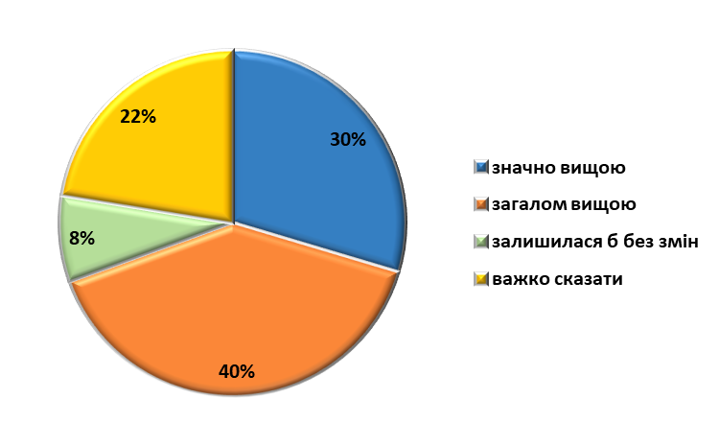
Рис.10. Розподіл відповідей на запитання «На Вашу думку, якби у них була б освіта за спеціалізованою освітньою програмою у ВНЗ швидкість включення у роботу та якість виконання ними професійних завдань була б…» , %

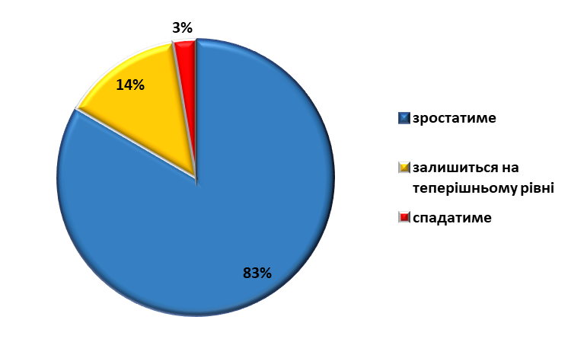
Рис.11. Розподіл відповідей на запитання «З огляду на розвиток молодіжної роботи в Україні, на Вашу думку, потреба у молодіжних працівниках …» , %

При цьому важливим було дізнатись думку респондентів щодо того, яким же чином можна задовольнити цю потребу. Аналіз їхніх відповідей на дане відкрите питання засвідчив, що респонденти майже однаковою мірою оцінюють важливість як формальної, так і неформальної освіти. Так, за необхідність впровадження спеціалізованої освітньої програми у закладах вищої освіти та курсів підвищення кваліфікації, висловилось 29,9% респондентів, а за здобуття знань засобами неформальної освіти – 28,3% респондентів (Рис.13). Серед останніх, п’ятеро осіб деталізували свою відповідь зазначаючи, що варто збільшувати кількість тренінгів в рамках програми «Молодіжний працівник».
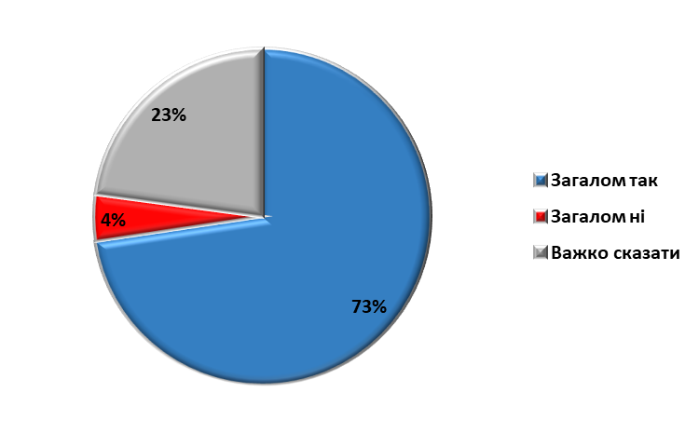
Рис.12. Розподіл відповідей на запитання «Чи спостерігаєте Ви як у своїй діяльності, так і у сфері загалом, зростання потреби у спеціалізованих знаннях з молодіжної роботи?», %
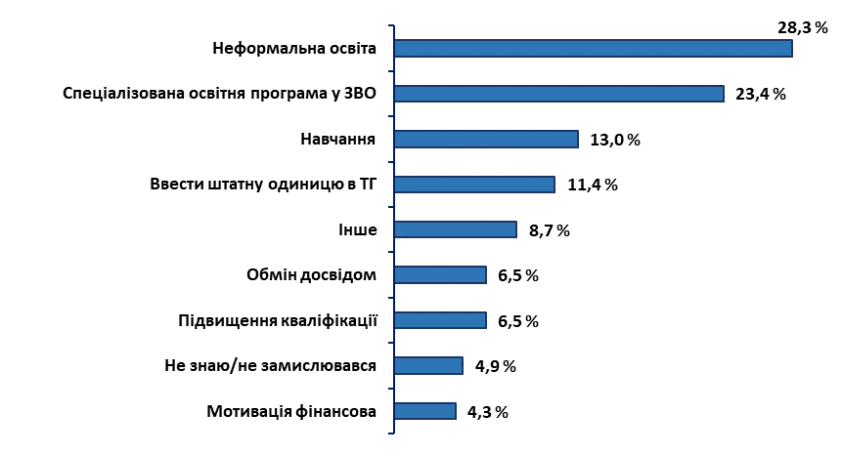
Рис.13. Розподіл відповідей на відкрите запитання «Якщо так, то на Вашу думку, яким чином можна задовольнити цю потребу?», % (N=184 респонденти)*
* Сума відповідей більше 100 %, бо респондент міг вказати кілька варіантів відповіді

Разом з тим існує група відповідей, де 13% респондентів зазначали про важливість навчання, однак не конкретизували засобами якої освіти це можна здійснити. Дані відповіді з однаковою ймовірністю можуть стосуватись обох видів освіти – як формальної, так й неформальної. Також 6,5% респондентів вказали на важливість спілкування та обміну досвідом між тими, хто здійснює молодіжну роботу. Звичайно, що питання задоволення потреби у спеціалізованих знаннях має вирішуватись комплексно, забезпечуючи як можливість вибору чи поєднання різних видів освіти, так і підтримку. Ця підтримка стосується двох аспектів:
- підтримка розвитку напрямку молодіжної роботи в територіальних громадах, зокрема через введення окремої відповідної посади або розвантаження наявного працівника і його спеціалізація лише на молодіжну роботу (11,4%);
- фінансове заохочення молодіжного працівника (гідна зарплатня тощо)(4,3%).
Зокрема, про це свідчить й така відповідь респондента: «На мою думку, це питання вимагає комплексного підходу, який включає освіту, навчання, практику та підтримку:
- Систематичне проведення семінарів, майстер-класів.
- Співпраця з університетами та іншими навчальними закладами для розробки спеціалізованих курсів та програм з молодіжної роботи, що допоможе молодіжним працівникам отримати академічну освіту в цій галузі.
- Створити систему обміну досвідом з менторською підтримкою.
- Можливість надання фінансової підтримки (у вигляді стипендії або міні гранту) молодіжним працівникам для отримання додаткової освіти та навчання у спеціалізованих галузях.
- Проводити моніторинг змін в молодіжних потребах та трендах і адаптувати свої програми та заходи відповідно до цього».
Разом з тим, суттєвою є частка тих, хто не замислювався на таким питанням чи вагався з відповіддю – 4,9% респондентів. Також ними були висловлені окремі думки, що увійшли до групи Інше, зокрема такі як: «не на часі»; «покращити загальноукраїнську роботу»; «розумінням місцевої влади важливості роботи з молоддю»; «підвищувати обізнаність молоді»; «працювати з молоддю постійно, а не лише поодинокі заходи»; «все залежить від бюджету громади» тощо.

Неформальна освіта:
(цитати респондентів)
«Збільшення різноманітних навчань неформальної освіти за даною тематикою»
«Організація курсів та тренінгів для молодіжних працівників, що дозволить їм отримати необхідні знання та навички для роботи з молоддю, створення мережі фахівців з молодіжної роботи, яка буде об'єднувати експертів з різних галузей та дозволить обмінюватися досвідом та знаннями, розробка програм та проектів, які спрямовані на підвищення кваліфікації молодіжних працівників та розвиток їх професійних навичок»
«Проводити спеціальні тренінги, вебінари, залучати до інфопростору»
«Видання методичних посібників (лаконічних і зрозумілих), проходження тренінгів»
«Короткотермінові семінари та тренінги за умови їх проведення оф-лайн»

Спеціалізована освітня програма у ЗВО:
(цитати респондентів)
«Було б чудово відкрити спеціальності в університетах, щоб люди могли здобути вищу освіту саме по даній спеціальності, тоді якість молодіжної роботи значно буде кращою»
«Необхідна фахова підготовка. Не короткотермінова і дистанційна, а міцна базова освіта, яка включає практичне застосування знань».
«Повинна бути спеціалізована освіта по роботі з молоддю»
«Навчання у ВНЗ за програмою "Молодіжна робота"»
«Впровадження освітньої програми "Молодіжний працівник" в ВНЗ, на мою думку, може задовольнити цю потребу»

Підвищення кваліфікації:
(цитати респондентів)
«Проведення курсів підвищення кваліфікації»
«Спеціальними курсами навчань, та підвищенню кваліфікації»
«Курси на базі ВНЗ (очні, на 3-4 тижні), де будуть вказані конкретні аспекти»
Навчання:
(цитати респондентів)
«Проведення постійного навчання»
«Навчання»

Обмін досвідом:
(цитати респондентів)
«Горизонтальний обмін досвідом»
«Спілкування, спілкування і ще раз - спілкування; обмін практичного досвіду. Цікаве спілкування з різними закордонними представниками молодіжних організацій; з поїздками за кордон для цінного досвіду»
«В основному потрібні знання з роботою з грантами, співпраця з ГО, проєктний менеджмент "під ключ". Ця потреба задовольняється наразі навчальними візитами чи пілотною співпрацею з грантодавцями. Загалом це практичні знання і теоретично можна тільки узагальнити, але кожен грант відрізняється від попереднього»

Аналіз відповідей респондентів засвідчив, що 9 % з них уже готові навчатись за магістерською програмою «Молодіжна робота» у закладах вищої освіти (ЗВО) якби така існувала на сьогодні (Рис. 14). А 6,5% не мають такого наміру взагалі (близько половини з них через свій немолодий вік).
Найбільш привабливою умовою для вступу на дане навчання є його безоплатна основа (держбюджетна форма). Про це повідомили 34% респондентів. Наступним важливим фактором є форма його здійснення, а саме заочна чи дистанційна (онлайн), з можливістю сумістити його зі своєю професійною діяльністю – 14% опитаних. Мабуть зі схожих мотивів 2% респондентів зазначили, що змогли б навчатись у їхньому місцевому ЗВО.
Третьою умовою для спеціалізованого навчання за частотою згадування (11%) є обов’язковість такої освіти для перебування на відповідній посаді, можливості просування по кар’єрних щаблях. Наступними важливими умовами респонденти визначили, що наявність даної освіти гарантуватиме:
- роботу з гідною заробітною платою (7%);
- працевлаштування (навіть без досвіду роботи) (5,5%).
Також частина опитаних вказали, що для них важливим є те, щоб навчання за магістерською програмою має бути досить стислим в часі - близько одного року (2,5%) та щоб воно було очним, «активним, живим…. поєднане із практикою» (1,5%).
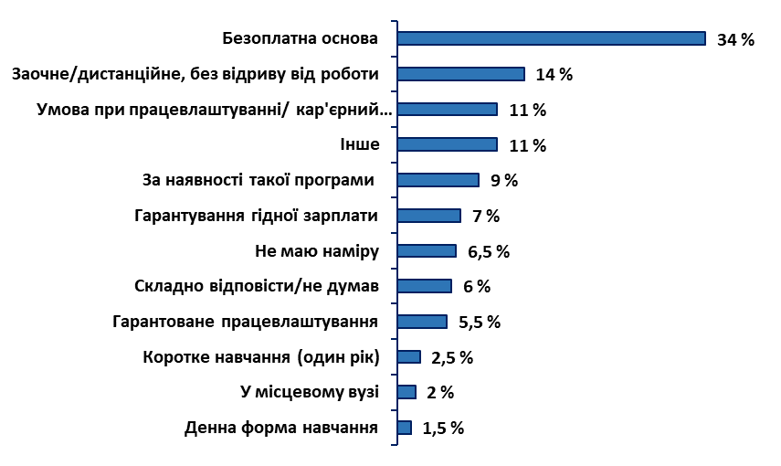
Рис. 14. Розподіл відповідей на відкрите запитання «Одним із шляхів професіоналізації молодіжної роботи є запровадження навчання у ВНЗ за програмою "Молодіжна робота" (ступінь магістр). За яких умов Ви б пішли навчатись до ВНЗ за цією програмою?», % (N=200 респондентів)*
* Сума відповідей більше 100 %, бо респондент міг вказати кілька варіантів відповіді

Варто зазначити, що окремі респонденти зазначили ще й певні свої вимоги до змісту магістерської програми, зокрема: «Якщо будуть розроблені саме для спеціальності "Фахівець з питань молоді (молодіжний працівник)" та будуть враховувати загальні та специфічні потреби професії при отриманні другої вищої освіти. Оскільки навчальні заклади впроваджують освітні програми за напрямом «Соціальна робота» і розширюють їх блоками (модулями) молодіжної роботи. Я вважаю таке навчання занадто розтягнутим та неоптимізованим».
Близько 6% респондентів не змогли визначитись із відповіддю з даного питання чи не замислювались над ним. Також висловлювались такі поодинокі умови, що віднесені до категорії «Інше» (11%): «за можливості стажування в молодіжному центрі країн Скандинавії та Фінляндії. Можливість продовжити навчання після магістратури»; «як таких умов не потрібно головне бажання»; «пільговий вступ для тих, хто пройшов базовий тренінг "молодіжний працівник"»; «я навчалась за суміжним напрямком освіти»; «за наявності вільного часу», тощо.
За наявності такої програми у закладах вищої освіти та можливостей у респондентів (що їх вказали в попередньому запитанні) на даний час уже б 36% з них здійснювали відповідне навчання (Рис.15). Зважаючи на відповіді з попередніх запитань, з великою долею ймовірності можна стверджувати, що решта респондентів ухвалюватимуть рішення щодо отримання профільної вищої освіти в залежності від тенденцій подальшого розвитку молодіжної роботи в країні загалом.
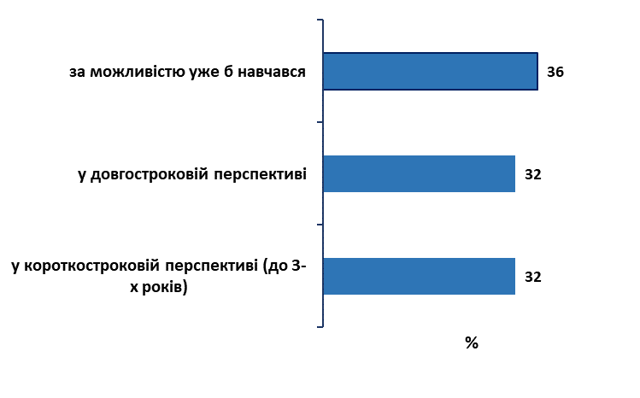
Рис. 15. Розподіл відповідей на запитання «Наскільки нагальною для Вас особисто є потреба у вищій профільній освіті ("Молодіжна робота")?», % (N=223 респонденти)

Важливим при цьому було з’ясувати думку респондентів щодо того, які ж компетентності мають набувати молодіжні працівники через отримання профільної вищої освіти з молодіжної роботи. Аналіз їхніх відповідей на дане відкрите запитання засвідчив наявність досить різнопланових відповідей – від надто абстрактних висловлювань до дуже вузько предметних навичок. Загалом ці відповіді стосувались і як знаннєвого компонента так і конкретно особистісних якостей молодіжного працівника:
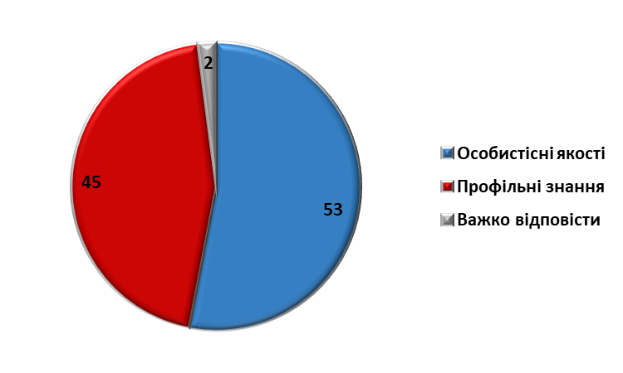
Як бачимо з даного рисунка близько 53% відповідей респондентів стосувалося саме особистісних якостей. Слід зазначити, що третя частина усіх відповідей стосувалась комунікативності. Також респонденти виділили лідерські якості, загальнокультурну освіченість, вмотивованість, організаторські здібності.
Блок профільних знань складається з відповідей, що й сформульовані як профільні знання чи компетентності («специфічні для даної сфери») без їх деталізації. Лише в окремих випадках зазначались такі уточнення як: «Всі компетенції які визначені професійним стандартом за професією «Фахівець з питань молоді (молодіжний працівник)» та «Портфоліо молодіжного працівника».
Також відповіді респондентів даного блоку стосувались державної політики у молодіжній сфері (законодавство, напрямки розвитку тощо), проєктного менеджменту, сучасних форм роботи з молоддю, основ психології та педагогіки.
Прикладом таких доволі широких висловлювань є: «На мою думку, через отримання профільної вищої освіти з молодіжної роботи можна набути молодіжним працівникам унікальних компетенцій розширення горизонтів та напрямків діяльності розвитку молоді в громадах та регіонах. Завдяки навченим працівникам розвиток, формування та реалізація молодіжної політики набуде певне підґрунтя для швидких подальших дій, аби правильно робити свій вклад у розвиток молодіжної сфери».

ВИСНОВКИ

У опитуванні взяли участь 223 представники структурних підрозділів обласних державних/військових адміністрацій, територіальних громад, молодіжних центрів, молодіжних просторів, молодіжних рад, громадських організацій, які відповідальні за здійснення молодіжної роботи у себе на місцях, та представляють більшості регіонів України. Більшість респондентів є представниками відповідних структурних підрозділів територіальних громад, а дещо менше половини з них займають посади керівників структурних підрозділів/установ/закладів.
Найчастіше свою роботу здійснюють з молодими людьми віком 14-16 років та 17-21 років. Відповідно й найбільша частка зусиль в даних організаціях припадає саме на такі категорії молоді як учнівська й талановита молодь. Також більше половини з них працює з молодими людьми з числа внутрішньо-переміщених осіб. Воєнні дії в країні спричинили появу не лише цієї категорії наших громадян, а й ветеранів російсько-української війни. 6,7% респондентів вказали, що у своїй діяльності їхні організації зорієнтовані й на роботу з молодими ветеранами. При цьому кожен третій вказав на роботу волонтерів в молодіжних центрах, що є закономірною ситуацією в час зростання волонтерського руху в умовах війни. У більшості організацій заходи проводяться 1-3 рази на місяць, а у чверті – ще частіше (від 1-2 рази на тиждень до щодня).
Загалом серед усіх працівників, які безпосередньо здійснюють молодіжну роботу в організаціях, що представлені в опитуванні, лише 27% проходили навчання за програмою Базового тренінгу «Молодіжний працівник». При цьому у дещо більше половини (55,2%) з цих організацій жоден працівник не навчався за нею. Водночас необхідність у спеціалізованих знаннях з молодіжної роботи у своїй діяльності спостерігає більшість (73%) опитаних. А також на їх думку, наявність у працівників, які здійснюють молодіжну роботу, освіти за відповідною спеціалізованою програмою безперечно б сприяла вищій якості їхньої роботи.
Задовольнити зростаючу потребу у спеціалізованих знаннях з молодіжної роботи, на думку респондентів, можна як засобами формальної, так і неформальної освіти. Майже однаковою мірою оцінюють їх важливість - за необхідність впровадження спеціалізованої освітньої програми у закладах вищої освіти та курсів підвищення кваліфікації висловилось 29,9% респондентів, а за здобуття знань засобами неформальної освіти – 28,3%. Ще частина (13%) опитаних вказали на важливість навчання, однак не конкретизували засобами якої освіти це можна здійснити (можуть однаковою мірою стосуватись цих обох видів освіти). 6,5% респондентів вказали на важливість спілкування та обміну досвідом між тими, хто здійснює молодіжну роботу.
Результати опитування засвідчили наявність запиту на отримання вищої освіти (магістерська програма) за спеціалізованою програмою «Молодіжна робота». 36% опитаних вказали, що за можливістю уже б навчались за такою магістерською програмою у закладах вищої освіти, якби така існувала на сьогодні. При цьому 9 % респондентів уже готові навчатись без жодних умов. Основними умовами для прийняття рішення з даного питання є: безоплатна форма навчання, можливість поєднувати навчання з роботою, якщо це стане обов’язковою умовою для зайняття відповідних посад чи кар’єрного зростання.
Також виявлена потреба у збільшенні кількості відповідних програм тренінгів з різних питань молодіжної роботи. Частина респондентів наголошувала, на тому, що є потреба у навчанні за спеціалізованими, комплексними програмами тренінгів (в тому числі й тренінги програми «Молодіжний працівник»).
Підтримка майже третиною респондентів (28,3%) одержання знань з молодіжної роботи засобами неформальної освіти корелює з тим, що, як показали результати даного опитування, переважна більшість працівників, які здійснюють молодіжну роботу, уже мають вищу освіту. Серед них більше половини за фахом суміжної сфери (вчителі, психологи, соціальні педагоги). А на думку респондентів отримання знань з основ педагогіки та психології є складовою частиною при здобутті освіти за спеціалізованою програмою «Молодіжна робота».
Результати опитування показали, що питання задоволення потреби у спеціалізованих знаннях є комплексним та має вирішуватись різними заходами, зокрема й фінансовою підтримкою та заохоченням.

ІІ. Опитування молодіжних працівників, які проходили навчання за програмою Базового тренінгу «Молодіжний працівник».
Участь в даному опитуванні взяли 119 молодіжних працівників, які проживають в більшості областей України, окрім Івано-Франківської, Луганської та Херсонської областей. Також двоє респондентів повідомили, що зараз проживають закордоном. Найбільш активними були респонденти з Київської, Дніпропетровської та Полтавської областей (Рис.17).
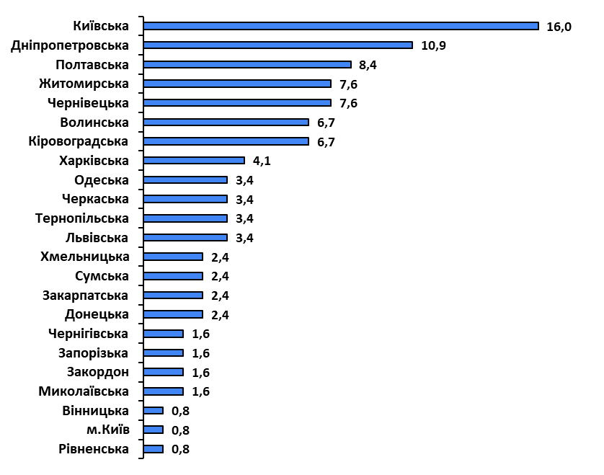
Рис.17. Область проживання респондентів, %

Вікова структура респондентів. Більшість молодіжних працівників, які взяли участь в опитуванні, мають вік від 20 до 39 років. Майже кожен шостий з респондентів віком 40-49 років. Також 6-ть осіб належать до вікової групи 16-19 років, а 5-ть осіб – до 50-57 років (Рис.18). Більшість респондентів жіночої статті – 75,6 %. Також 10 % (13 осіб) опитаних мають статус внутрішньо-переміщених осіб.

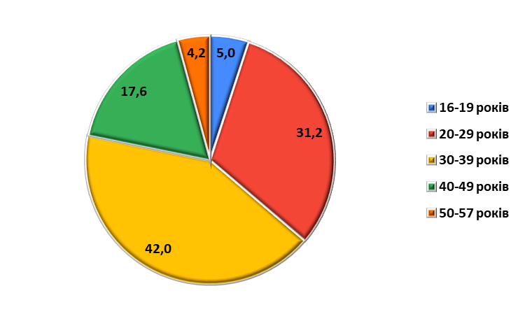
Рис.18. Вікова структура респондентів, %

Більшість респондентів (73,1 %) провадить свою діяльність на рівні громад, а близько 14% - на обласному рівні. Лише два респонденти (1,7%) зазначили, що здійснюють свою діяльність на районному рівні. Стільки ж опитаних працюють одночасно як у громаді, області, так й на національному рівні. Також один з них (0,8%) зараз займається молодіжною роботою закордоном (Рис.19).
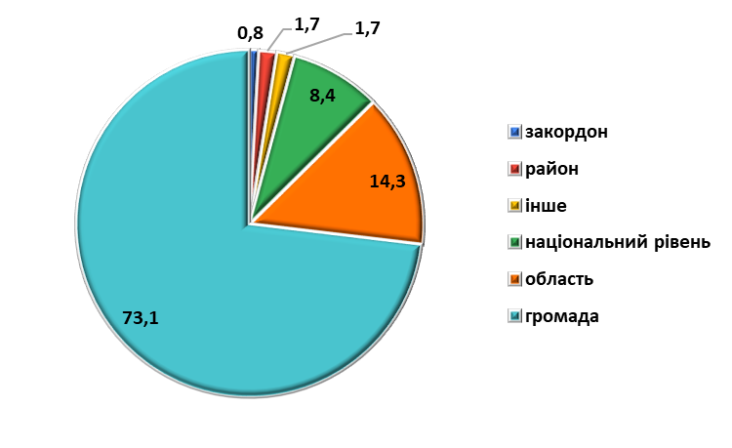
Рис.19. Розподіл відповідей на запитання «На якому рівні здійснюєте молодіжну роботу зараз?», %

Найчастіше робота проводиться з молодими людьми віком 14-16 років та 17-21 років, про що зазначили 57,1% та 54,6% респондентів відповідно (Рис.20). При цьому цілком закономірним є те, що найбільшу частку своїх зусиль вони направляють на такі категорії молоді як учнівська та студентська молодь – 80,7 % та 62,2% відповідно (Рис.21).
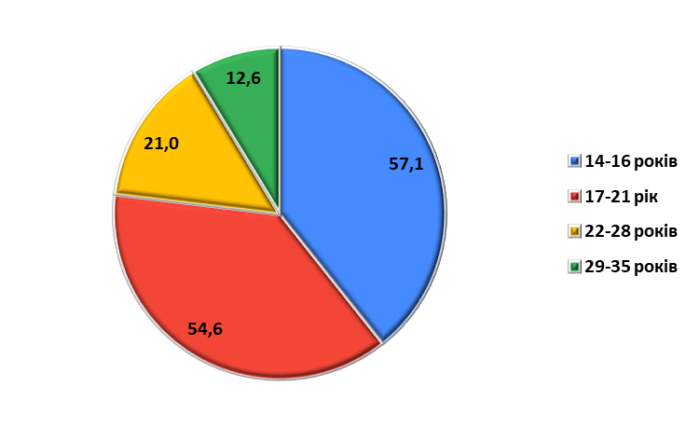
Рис.20. Розподіл відповідей на запитання «З молоддю яких вікових груп Ви працюєте ?», % *
*Сума більше 100% оскільки респондент міг обрати декілька варіантів відповіді

Дещо більше половини опитаних (58%) зазначило, що працюють з талановитою молоддю, а майже половина – з внутрішньо переміщеною молоддю та працюючою молоддю (47,9% та 46,2% відповідно). Лише окремі респонденти вказали ще й на роботу з вразливими групами молоді, зокрема ромська молодь, молодь з інвалідністю, а також з іншими молодими молодіжними працівниками.
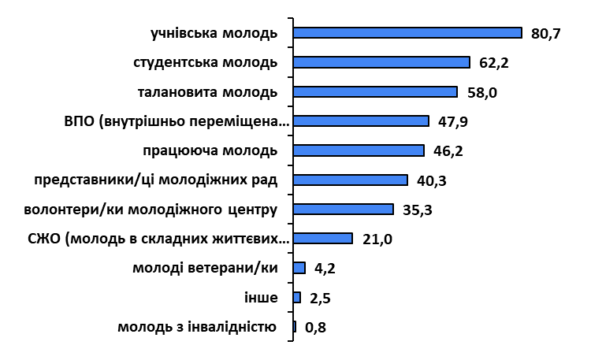
Рис.21. Розподіл відповідей на запитання «З якими категоріями молоді Ви працюєте зараз?», %*
*Сума більше 100% оскільки респондент міг обрати декілька варіантів відповіді

Більшість з них проводить заходи 1-3 рази на місяць, про що свідчать 58,1% відповідей (Рис.22). Решта вказали, що організовують заходи ще частіше. Наявні лише поодинокі випадки, коли заходи проводяться менше ніж декілька разів на місяць, а також, що поки не організовують їх взагалі через те, що або тільки починають працювати, або на їхній території діє заборона на проведення будь яких заходів.
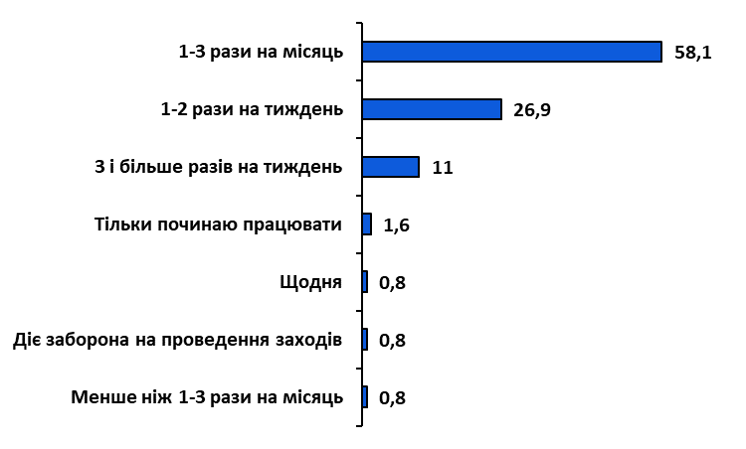
Рис.22. Розподіл відповідей на запитання «Наскільки часто Ви проводите заходи для молоді?», %
Дещо менше половини респондентів (40,3%) мають досвід провадження молодіжної роботи лише 1-2 роки. Дещо більше третини (38,7%) працюють в даній сфері біля 3-9 років (Рис.23).
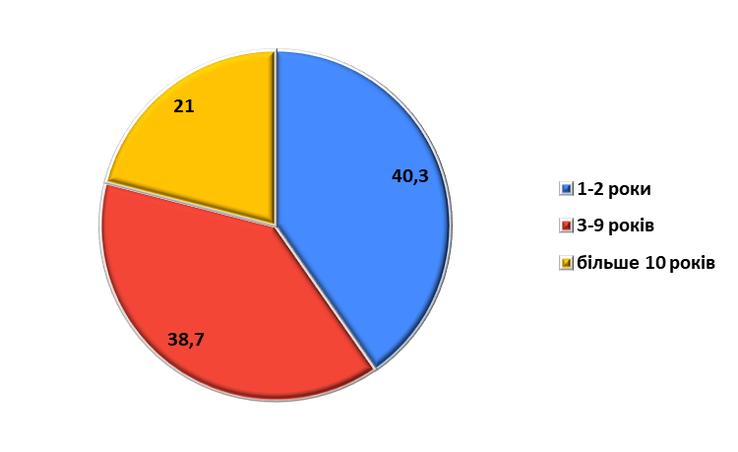
Рис.24. Ваш досвід молодіжної роботи?, %
Більшість молодіжних працівників, які взяли участь в опитуванні, здійснюють свою молодіжну роботу працюючи або у виконавчих органах місцевого самоврядування або у молодіжних центрах - 19,3% та 17,6% відповідно. Також 11,8% респондентів пов’язані із закладами вищої освіти – це викладачі, докторанти, студенти. Така ж кількість респондентів є членами молодіжних рад. Кожен десятий респондент здійснює свою діяльність чи у громадській організації, закладі культури, закладах середньої чи позашкільної освіти. Також є окремі респонденти, які наразі працюють в статусі ініціативної групи, молодіжного простору чи, навіть, є священнослужителями Української греко-католицької церкви (Рис.25).
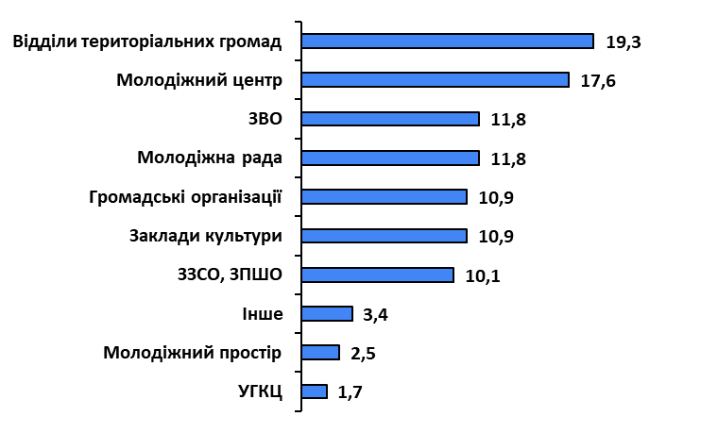
Рис.25. Назва організації, в якій Ви здійснюєте свою молодіжну роботу?, %

Одним із завдань опитування було дізнатись рівень освіти та фах молодіжних працівників. Аналіз їхніх відповідей засвідчив, що 91,6% респондентів мають вищу освіту (68,9% на рівні магістра/спеціаліста, 22,7% на рівні бакалавра) (Рис.26).
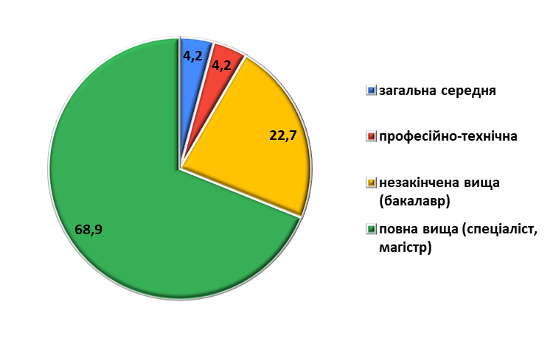
Рис.26. Розподіл відповідей на запитання «Ваша освіта?», %

Надані під час опитування дані щодо їхнього фаху дали можливість здійснити їх умовний розподіл за такими напрямками, як:
- Гуманітарний. Сюди було віднесено вчителів, психологів, соціальних педагогів, соціальних робітників філологів, культурологів, бібліотекарів, організаторів методистів (культосвітньої роботи) тощо. Слід зазначити, що більше половини тут складають саме вчителі. Частка даного напрямку становить близько 54%.
- Інше (стосується інженерії, будівництва, програмування, технологій, туризму, логістики, медицини, пожежної безпеки, правоохоронної діяльності, а також священнослужителі, тощо) – 21%.
- Економіка та фінанси (фахівці з економіки, фінансів, обліку та аудиту, комерційної діяльності тощо) – 15%.
- Юриспруденція та управління (умовно віднесено фахівців з державного, публічного управління, юристів, журналістів тощо) – 10%.
/*Слід зазначити, що наведений відсотковий розподіл є досить умовний і відображає зріз ситуативно доступної інформації та наданий з метою легшого сприйняття/.
Як уже зазначалось раніше, всі опитані молодіжні працівники проходили навчання за програмою Базового тренінгу «Молодіжний працівник». Разом з тим вони продовжують вдосконалювати свої знання та вміння проходячи додаткове навчання – в основному один раз чи двічі на рік. На це вказала більшість респондентів (66,4%) (Рис.27).
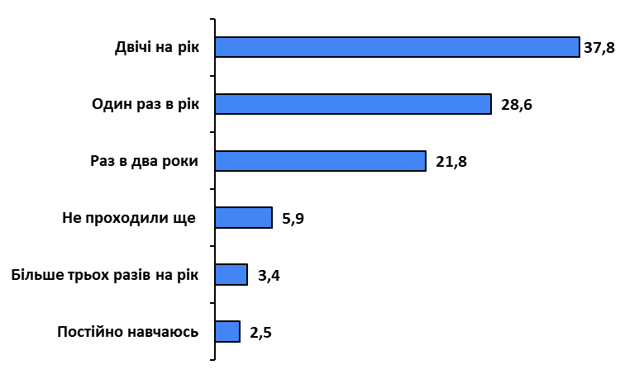
Рис.27. Розподіл відповідей на запитання «Як часто Ви проходили навчання за останні 2 роки для набуття або вдосконалення компетентностей для роботи з молоддю?», %
Ще кожен п’ятий зазначив, що робить це раз в два роки. Також близько 6% респондентів додатково навчаються більше трьох разів на рік чи знаходяться в цьому процесі перманентно.
Така активність респондентів у навчанні може бути обумовлена й тим, що переважна їх більшість спостерігає у своїй діяльності зростання потреби у спеціалізованих знаннях з молодіжної роботи (Рис.28).
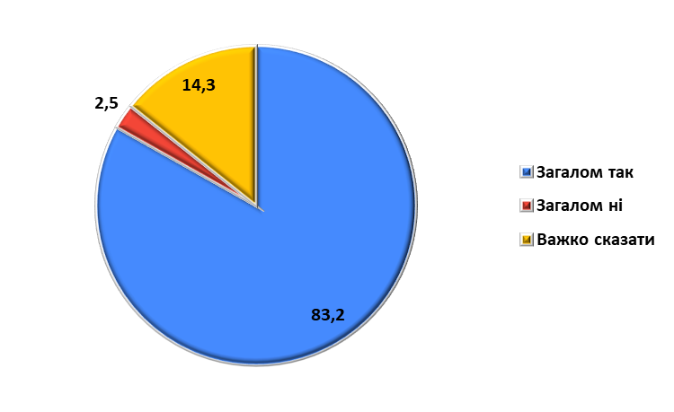
Рис.28. Розподіл відповідей на запитання «Чи спостерігаєте Ви як у своїй діяльності, так і у сфері загалом, зростання потреби у спеціалізованих знаннях з молодіжної роботи?», %
Разом з тим більшість з них (75,6%) висловлює припущення, що якби у них була б освіта за спеціалізованою освітньою програмою у ВНЗ швидкість включення у роботу та якість виконання ними професійних завдань була б загалом чи значно вищою (Рис.29).
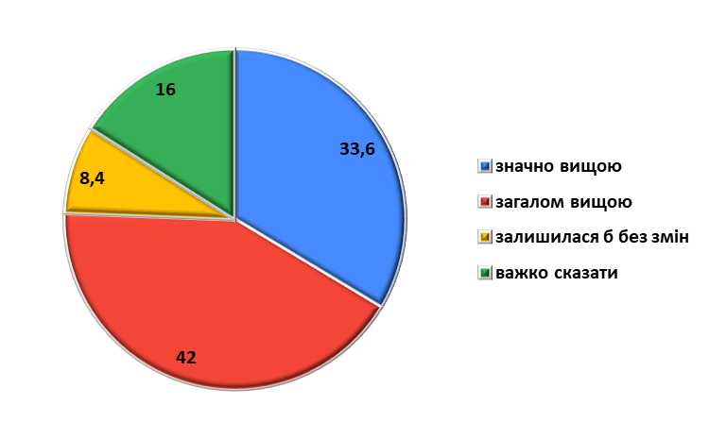
Рис.29. Розподіл відповідей на запитання «На Вашу думку, якби у Вас була б освіта за спеціалізованою освітньою програмою у ВНЗ швидкість включення у роботу та якість виконання Вами професійних завдань була б…» , %
При цьому важливим було дізнатись думку респондентів щодо того, яким ж чином можна задовольнити потребу у спеціалізованих знаннях. Аналіз їхніх відповідей на дане відкрите питання засвідчив, що дещо менше половини респондентів надають перевагу у цьому питанні саме неформальній освіті, а 10,9% впевнені у необхідності запровадження спеціалізованої освітньої програми у закладах вищої освіти. Разом з тим кожен п’ятий молодіжний працівник (20,8%) загально вказав на необхідність навчання, однак не деталізував засобами якої освіти (формальної чи неформальної) це краще здійснювати (Рис.30).
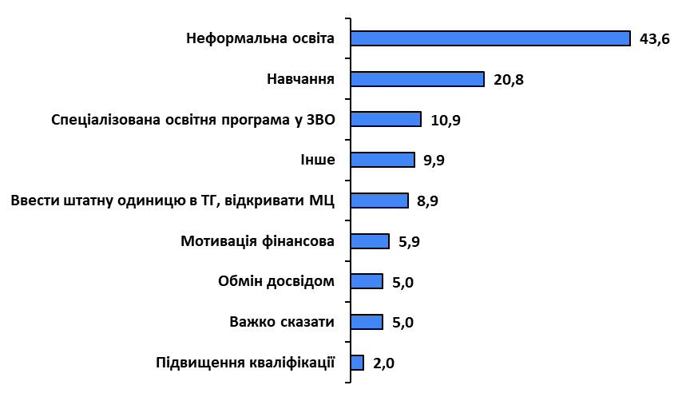
Рис.30. Розподіл відповідей на відкрите запитання «Якщо так, то на Вашу думку, яким чином можна задовольнити цю потребу?», % (N=101 респондент)*
* Сума відповідей більше 100 %, бо респондент міг назвати кілька варіантів відповіді
Також 5% респондентів вказали на важливість спілкування та обміну досвідом між тими, хто здійснює молодіжну роботу, а 2% - на підвищення кваліфікації. Звичайно, що питання задоволення потреби у спеціалізованих знаннях має вирішуватись комплексно, забезпечуючи як можливість вибору чи поєднання різних видів освіти, так і підтримку. Ця підтримка стосується як фінансової мотивації молодіжних працівників, так і розуміння важливості такої роботи загалом й наявності відповідних спеціалістів на місцях зокрема – 5,9% та 8,9% відповідно. Серед іншого називали необхідність «популяризації молодіжної політики», «залучення молоді», а також зазначали наступне:
«Проживаю у сільській місцевості, де влада взагалі не думає про молодь, тому чим більше буде людей зацікавлених у розвитку тим швидше буде розвиватися молодіжна політика та молодь взагалі»;
«Ті, хто наразі займають посади, які мають бути повʼязані з молодіжною роботою, займають посади просто для отримання коштів з різних грантових програм та від різних донорів. Я вважаю, що треба ретельніше відбирати людей для роботи з молоддю».
17,4% молодіжних працівників, які взяли участь у опитуванні, уже готові навчатись за магістерською програмою «Молодіжна робота» у закладах вищої освіти (ЗВО) якби така існувала на сьогодні (Рис. 31). А 13% не мають такого наміру чи не бачать потреби у цьому через або свій вік, або уже наявну вищу освіту і можливість поповнювати свої знання через різноманітні практичні тренінги. Також кожен десятий респондент вказував на те, що або зараз тільки здобуває освіту бакалавра, або через свій вік хотів би мати спрощені умови для вступу, або таке спеціалізоване навчання має бути цікавим саме молодим, хоча й висловлюють невпевненість в тому, що ті знатимуть що робити з цією освітою («Не впевнена, що Молодь знає що робити з даною освітою»). Також вказували на таку умову як: «Якби молодіжна робота в дипломі передбачала ширші можливості (+соціальний психолог/ +проєктний менеджер/ інші близькі за набором фахових скілів професії».
Разом з тим найбільш привабливою умовою для вступу на навчання за спеціалізованою освітньою програмою для чверті респондентів є його безоплатна основа (державне чи грантове фінансування). Також для 13% опитаних важливою є наявність можливості поєднання навчання з роботою ( «бо втратити роботу зараз - втратити право на існування»), щоб було передбачено заочну чи дистанційну форму навчання.
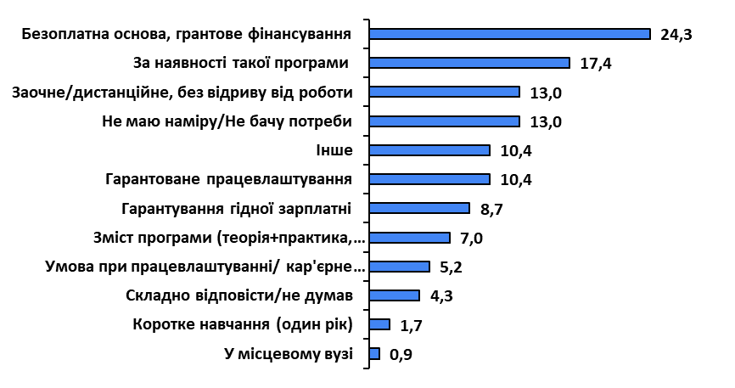
Рис. 31. Розподіл відповідей на відкрите запитання «Одним із шляхів професіоналізації молодіжної роботи є запровадження навчання у ВНЗ за програмою "Молодіжна робота" (ступінь магістр). За яких умов Ви б пішли навчатись до ВНЗ за цією програмою?», % (N=115 респондентів)*
* Сума відповідей більше 100 %, бо респондент міг назвати кілька варіантів відповіді
Досить важливим для 10,4% опитаних виявилося те, щоб дана освіта могла б гарантувати працевлаштування та гідну заробітну платню (8,7%). Прикметним є також, що 7% респондентів розглядають можливість навчатись за спеціалізованою програмою лише за умови, що там викладатимуть найкращі фахівці й зміст програми відповідатиме таким їхнім вимогам:
«Сучасний підхід викладачів, оптимально наближені до реалій теми занять».
«Якщо навчальна програма буде передбачати конкретику: Конкретні переваги пройти це навчання, конкретні знання які я зможу освоїти і найважливіше - відсутність вивчення "води" як в стандартних університетських програмах, коли 60% матеріалу який вивчається – зайвий».
«Повинні бути долучені найкрутіші спікери з досвідом практичної діяльності та менторським супроводом».
«Треба подивитися спочатку програму "Молодіжна робота", бо думаю вона буде перегукуватися зі спеціальністю 281 публічне управління та адміністрування, яка в мене вже є».
За наявності спеціалізованої освітньої програми у закладах вищої освіти та можливостей у респондентів (що їх вказали в попередньому запитанні) на даний час уже б 42,9% з них здійснювали відповідне навчання (Рис.32). Зважаючи на відповіді з попередніх запитань, з великою долею ймовірності можна стверджувати, що решта респондентів ухвалюватимуть рішення щодо отримання профільної вищої освіти в залежності від тенденцій подальшого розвитку молодіжної роботи в країні загалом.
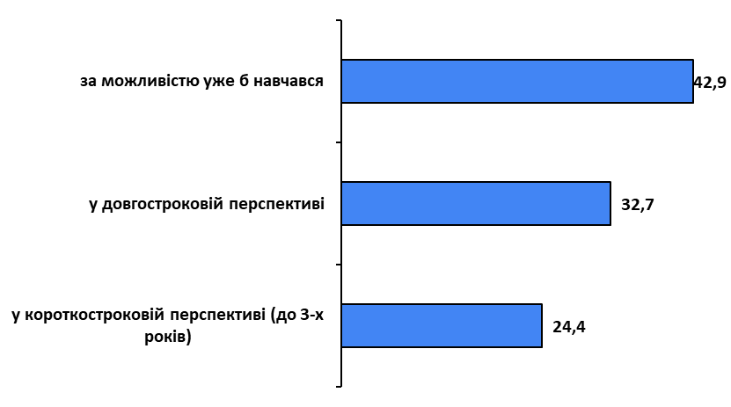
Рис. 32. Розподіл відповідей на запитання «Наскільки нагальною для Вас особисто є потреба у вищій профільній освіті ("Молодіжна робота")?», % (N=119 респондентів)
Разом з тим, переважна більшість респондентів дотримується думки, що зважаючи на розвиток молодіжної політики, потреба у молодіжних працівниках надалі буде зростати - 84,9% опитаних (Рис.33).
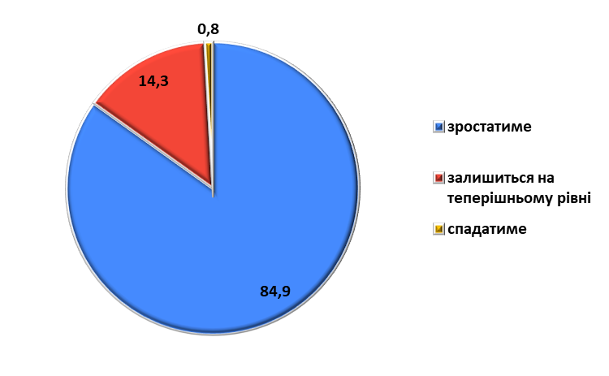
Рис.33. Розподіл відповідей на запитання «З огляду на розвиток молодіжної роботи в Україні, на Вашу думку, потреба у молодіжних працівниках …» , %

Також респондентам було задане питання щодо того, які ж компетентності мають набувати молодіжні працівники через отримання профільної вищої освіти з молодіжної роботи. Знову ж їхні відповіді характеризувались різноплановістю – від надто абстрактних висловлювань до дуже вузько предметних навичок. Загалом ці відповіді стосувались і як знаннєвого компонента так і конкретно особистісних якостей молодіжного працівника:
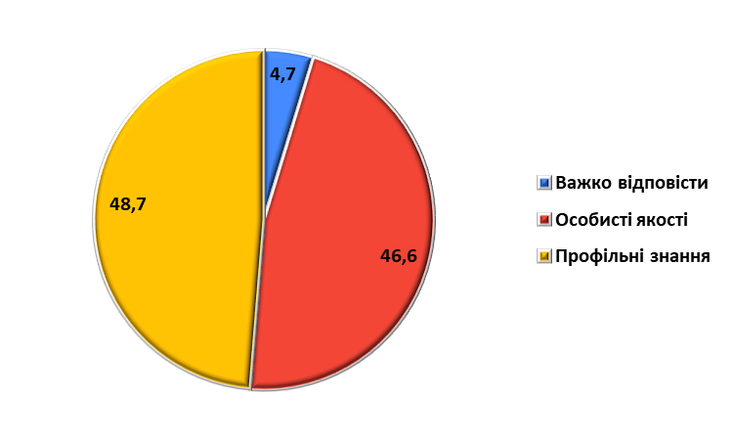
Як бачимо з даного рисунка близько 49% респондентів зазначали необхідність отримання профільних знань, що були сформульовані від «визначені у професійному стандарті», «знання в даній сфері», «та сама теорія, якої не вистачає ентузіастам, які, як я, пішли у молодіжну роботу наосліп», «комплексні знання з молодіжної роботи (від дослідження до звітування)», «отримання знань та навичок з реалізації молодіжної політики» до більш конкретних відповідей, що стосувались державної політики загалом, та молодіжної зокрема, проєктного менеджменту, сучасних форм роботи з молоддю, основ психології та педагогіки. Зокрема, про це свідчать наступні висловлювання респондентів:
«Базових знань, на які нанизуються спеціалізовані. Цього часто не вистачає, і фахівці у сфері молоді працюють виключно як дозвіллєвий майданчик».
«У сфері формальної освіти необхідні ґрунтовні базові знання функціонування держави, розвитку правових підстав формування громадянського суспільства, питань самореалізації молоді, включення їх до процесу прийняття рішень на місцевому та вищому рівні, загальних навичок з комунікації, основ психології та соціології».
«Різні методи роботи з молоддю, вміння спілкуватись з різними категоріями молодих людей та знаходити до усіх підхід (психологія), гнучкість у роботі. Необхідні навики і в роботі з фінансами, вміння написання грантових програм. Також молодіжний працівник має знатись і на питаннях державотворення та має знати всі нюанси роботи державних органів. Окремо має бути питання національно-патріотичного виховання. Це важливо, щоб молодіжний працівник був обізнаним в цьому питанні і міг в подальшому навчити інших молодих людей цьому. Також молодіжний працівник має знатись і на проектному менеджменті».
Блок особистісних якостей складається в основному з комунікативних якостей, а також організаторських здібностей, лідерських якостей, здатності критично мислити, бути відповідальним та творчим у своїй роботі. І «взагалі, працювати з молоддю, з дітьми, треба тій людині, яка має авторитет, знання, уміння, бачить потреби молоді та є з ними на одній хвилі».
Серед відповідей респондентів були й пропозиції щодо того як запроваджувати дане спеціалізоване навчання, зокрема:
«Цю спеціальність обов’язково необхідно відкривати на базі 011 Освітні педагогічні науки. Програма "Соціально-педагогічна робота з дітьми і молоддю"».
«Я думаю, що програма "Молодіжна робота" може бути просто як предмет до спеціальності 281 публічне управління та адміністрування, адже там обов’язково буде вивчатися так само законодавство, проєктний менеджмент, керівництво і т.д».

ВИСНОВКИ
У опитуванні взяли участь 119 молодіжних працівників, які мають досвід проходження навчання за програмою Базового тренінгу «Молодіжний працівник». Більшість з них належать до вікової групи 20-39 років, а кожен шостий – 40-49 років. Також дві третини респондентів жінки, а 10 % (13 осіб) опитаних мають статус внутрішньо-переміщених осіб.
Більшість респондентів (73,1 %) провадить свою діяльність на рівні громад, а близько 14% - на обласному рівні. Найчастіше робота проводиться з молодими людьми віком 14-16 років та 17-21 років, про що зазначили більше половини респондентів. При цьому цілком закономірним є те, що найбільшу частку своїх зусиль вони направляють на такі категорії молоді як учнівська й студентська молодь (80,7 % та 62,2% відповідно), а також талановита молодь й молодь з числа внутрішньо-переміщених осіб (58% та 47,9% відповідно).
В основному свої заходи вони проводять 1-3 рази на місяць (58,1%). Решта вказали, що організовують заходи ще частіше. Наявні лише поодинокі випадки, коли заходи проводяться менше ніж декілька разів на місяць, а також, що поки не організовують їх взагалі через те, що або тільки починають працювати, або на їхній території діє заборона на проведення будь яких заходів.
Респонденти провадять свою молодіжну роботу в широкому спектрі закладів та організації. Найчастіше вони працюють або у виконавчих органах місцевого самоврядування або у молодіжних центрах (19,3% та 17,6% відповідно). Також 11,8% респондентів пов’язані із закладами вищої освіти – це викладачі, докторанти, студенти. Така ж кількість респондентів є членами молодіжних рад. Кожен десятий респондент здійснює свою діяльність чи у громадській організації, закладі культури, закладах середньої чи позашкільної освіти. Також є окремі респонденти, які наразі працюють в статусі ініціативної групи, молодіжного простору чи, навіть, є священнослужителями Української греко-католицької церкви.
Варто зазначити, що дещо менше половини респондентів (40,3%) мають досвід провадження молодіжної роботи лише 1-2 роки, дещо більше третини (38,7%) працюють в даній сфері біля 3-9 років.
Переважна більшість опитаних молодіжних працівників (83,2%) спостерігає у своїй діяльності зростання потреби у спеціалізованих знаннях з молодіжної роботи.
Задовольнити зростаючу потребу у спеціалізованих знаннях з молодіжної роботи, на думку респондентів, можна як засобами формальної, так і неформальної освіти. Дещо менше половини респондентів (43,6%) надають перевагу у цьому питанні саме неформальній освіті, а 10,9% впевнені у необхідності запровадження спеціалізованої освітньої програми у закладах вищої освіти. Разом з тим кожен п’ятий молодіжний працівник (20,8%) загально вказав на необхідність навчання, однак не деталізував засобами якої освіти (формальної чи неформальної) це краще здійснювати.
На даний час свою потребу у спеціалізованих знаннях покривають саме через неформальну освіту, проходячи додаткове навчання – в основному один раз чи двічі на рік (66,4%), або ж раз в два роки (21,8%). Разом з тим більшість з них (75,6%) висловлює припущення, що якби у них була б освіта за спеціалізованою освітньою програмою у закладі вищої освіти, то швидкість включення у роботу та якість виконання ними професійних завдань була б загалом чи значно вищою.
Однак, наявність більшої підтримки серед респондентів саме неформальної освіти може пояснюватись тим, що абсолютна їх більшість уже здобули вищу освіту. Серед них більше половини за фахом суміжної сфери (вчителі, психологи, соціальні педагоги). А на думку респондентів отримання знань з основ педагогіки та психології є складовою частиною при здобутті освіти за спеціалізованою програмою «Молодіжна робота».
Також на думку частини респондентів питання задоволення потреби у спеціалізованих знаннях має вирішуватись комплексно, забезпечуючи як можливість вибору чи поєднання різних видів освіти, так і підтримку. Ця підтримка стосується як фінансової мотивації молодіжних працівників, так і розуміння важливості такої роботи загалом й наявності відповідних спеціалістів на місцях зокрема (5,9% та 8,9% відповідно).
Разом з тим, майже 18% опитаних без жодних умов готові навчатись за магістерською програмою «Молодіжна робота» у закладах вищої освіти якби така існувала на сьогодні, а 13% не мають такого наміру чи не бачать потреби у цьому через або свій вік, або уже наявну вищу освіту і можливість поповнювати свої знання через різноманітні практичні тренінги. Інші ж готові розглянути питання такого навчання, однак за певних умов. Найбільш привабливими для респондентів є його безоплатна основа (державне чи грантове фінансування), наявність можливості поєднання навчання з роботою, щоб було передбачено заочну чи дистанційну форму навчання, якби така освіта гарантувала неодмінне працевлаштування та гідну зарплатню.
За наявності вищезазначених умов та спеціалізованої освітньої програми у закладах вищої освіти на даний час уже б 42,9% опитаних молодіжних працівників здійснювали відповідне навчання. Зважаючи на відповіді з попередніх запитань, з великою долею ймовірності можна стверджувати, що решта респондентів ухвалюватимуть рішення щодо отримання профільної вищої освіти в залежності від тенденцій подальшого розвитку молодіжної роботи в країні загалом.

ІІІ. Експерт-опитування представників закладів вищої освіти.
З метою виявлення можливостей розвитку освітньої складової професіоналізації молодіжної роботи до опитування були залучені й навчальні заклади. У ньому взяли участь представники таких закладів вищої освіти як:
- Житомирський державний університет імені Івана Франка.
- КЗВО «Одеська академія неперервної освіти Одеської обласної ради».
- КПІ імені Ігоря Сікорського.
- Криворізький державний педагогічний університет.
- Луцький національний технічний університет.
- Міжнародний гуманітарний університет.
- Національний університет «Острозька академія».
- Національний університет «Полтавська політехніка імені Юрія Кондратюка».
- Ніжинський державний університет імені Миколи Гоголя.
- НТУ «Дніпровська політехніка».
- Полтавський національний педагогічний університет імені В. Г. Короленка.
- Прикарпатський національний університет імені Василя Стефаника.
- Тернопільський національний педагогічний університет імені Володимира Гнатюка.
- Український державний університет імені Михайла Драгоманова.
- Уманський державний педагогічний університет імені Павла Тичини.
- Харківська державна академія фізичної культури.
- Харківський національний університет імені В.Н. Каразіна.
- Херсонський державний університет.
- Центральноукраїнський національний технічний університет.
- Чернівецький національний університет імені Юрія Федьковича.
Експертами тут виступили: проректори з навчальної/науково-педагогічної роботи – 7 осіб; декани чи завідувачі кафедр – 8 осіб; інші – 5 осіб.
Наведені нижче результати даного компоненту опитування представляють лише ситуативний зріз інформації із заповнених гугл-анкет і визначаються повнотою/неповнотою відповідей респондентів на запропоновані запитання.
Відповідаючи на запитання «Чи є у Вашому закладі освітня програма, що містить у назві поняття «Молодіжна робота»?», лише два респонденти (із 20-ти) зазначили назви освітніх програм, де використовується дане поняття. Це «Соціальна та молодіжна робота» та «Соціальна робота (Молодіжна робота)». В одному закладі вона реалізується на рівні бакалаврському (НТУ «Дніпровська політехніка»), а в іншому (Уманський державний педагогічний університет імені Павла Тичини) – на магістерському. Ці дві освітні програми впроваджуються в межах спеціальності 231 Соціальна робота.
Відповіді 15-ти респондентів (із 20-ти) свідчать про те, що хоч в назвах освітніх програм й відсутнє поняття «молодіжна робота», однак необхідні компетентності для присвоєння кваліфікації «Фахівець з питань молоді (молодіжний працівник)» можна отримати під час навчання за освітніми програмами спеціальностей таких галузей знань, як: 01 «Освіта/Педагогіка», 02 «Культура і мистецтво», 03 «Гуманітарні науки», 05 «Соціальні та поведінкові науки», 23 «Соціальна робота». Особливо це стосується педагогічних закладів, де багато освітніх програм спрямованих на підготовку педагогічних фахівців для роботи з дітьми та молоддю в різних типах закладів освіти та на різних рівнях освіти. Однак у них є програми, що найбільше відповідають даному профілю – це, наприклад, «Соціально-педагогічна робота з дітьми та молоддю» чи «Соціально-виховна робота з дітьми та молоддю».
Отже, з отриманих відповідей, так би мовити, «найближчими» до підготовки молодіжних працівників виявилися наступні освітні програми:
№ | Заклад вищої освіти | Спеціальність | Назва освітньої програми | Рівень вищої освіти, що здобувається за програмою | Кількість осіб, що пройшли підготовку за цією освітньою програмою
1 | Уманський державний педагогічний університет імені Павла Тичини | 231 Соціальна робота | Соціальна робота (Молодіжна робота) | Магістр | 15
2 | НТУ «Дніпровська політехніка» | 231 Соціальна робота | Соціальна та молодіжна робота | Бакалавр | Навчання триває лише 2-й рік
3 | Український державний університет імені Михайла Драгоманова | 011 Освітні, педагогічні науки | Соціально-виховна робота з дітьми та молоддю | Бакалавр  Магістр | 20
4 | Криворізький державний педагогічний університет | 011 Освітні, педагогічні науки | Соціально-педагогічна робота з дітьми та молоддю | Магістр | 51
Серед інших зазначених респондентами освітніх програм, що безпосередньо спрямовані на підготовку фахівців для роботи з дітьми та молоддю та/чи мають включені деякі питання молодіжної роботи є такі, як:

№ | Заклад вищої освіти | Спеціальність | Назва освітньої програми | Рівень вищої освіти, що здобувається за програмою | Кількість осіб, що пройшли підготовку за цією освітньою програмою
1 | Чернівецький національний університет імені Юрія Федьковича | 017 Фізична культура і спорт | Фітнес та рекреація | Бакалавр | 7
1 | Чернівецький національний університет імені Юрія Федьковича | 017 Фізична культура і спорт | Фізична культура і спорт | Бакалавр  Магістр | Н.д.
2 | Національний університет «Полтавська політехніка імені Юрія Кондратюка» | 017 Фізична культура і спорт | Фізична культура і спорт | Бакалавр  Магістр | Більше 150
3 | Ніжинський державний університет імені Миколи Гоголя | 231 Соціальна робота | Соціальна робота | Бакалавр  Магістр | Н.д.
4 | КПІ імені Ігоря Сікорського | 231 Соціальна робота | Міжнародні соціальні проєкти та волонтерська діяльність | Бакалавр  Магістр | 100
5 | Харківський національний університет імені В.Н. Каразіна | 231 Соціальна робота | Соціальна робота | Бакалавр | ~300
6 | Український державний університет імені Михайла Драгоманова | 231 Соціальна робота | Соціальна педагогіка | Бакалавр  Магістр | ~ 1000
7 | Уманський державний педагогічний університет імені Павла Тичини | 231 Соціальна робота | Соціальна робота (Соціально-психологічне консультування) | Бакалавр  Магістр | 100
8 | Житомирський державний університет імені Івана Франка | 231 Соціальна робота | Соціальна робота. Соціальна педагогіка | Магістр | Більше 100
9 | Прикарпатський національний університет імені Василя Стефаника | 231 Соціальна робота | Соціальна педагогіка | Бакалавр  Магістр | ~ 620

На запитання «Чи планується започаткування нової освітньої програми, спрямованої на підготовку молодіжних працівників?» лише один представник закладу вищої освіти відповів ствердно: «Чекаємо на спеціальність Молодіжна робота». Ще один представник іншого закладу вказав, що «НаУОА був би зацікавлений розглянути пропозиції щодо відкриття нових ОП, зокрема, з підготовки молодіжних працівників».
Інші, судячи з їхніх відповідей, будуть продовжувати реалізовувати уже наявні у них освітні програми. Зокрема розробники освітньої програми «Соціальна та молодіжна робота» вказали, що: «Не плануємо відкривати нову освітньо-професійну програму, оскільки є одна програма і вона передбачає можливість працевлаштування молодіжним працівників. В ній актуалізовано і гармонійно поєднано дисципліни з педагогіки, управління, соціокультурної діяльності та соціальної роботи. Освітня програма пройшла акредитацію НАЗЯВО та отримала сертифікат на 5 років».

ВИСНОВКИ
Результати даного компоненту опитування засвідчили наявність освітніх програм у закладах вищої освіти, в назві яких присутнє поняття молодіжна робота («Соціальна та молодіжна робота» та «Соціальна робота (Молодіжна робота)»). Вони впроваджуються в межах спеціальності 231 Соціальна робота.
Також в межах спеціальності 011 Освітні, педагогічні науки також є освітні програми, де в назві згадується робота з молоддю – це «Соціально-виховна робота з дітьми та молоддю» та «Соціально-педагогічна робота з дітьми та молоддю». Експерти закладів вищої освіти, де проводиться навчання за цими програмами, зазначили що відкривати нову спеціалізовану програму для молодіжного працівника не потрібно, оскільки навчання за їхніми діючими програмами надає необхідні компетентності молодіжним працівникам і передбачає можливість їхнього працевлаштування.
Також наявні й інші освітні програми, що безпосередньо спрямовані на підготовку фахівців для роботи з дітьми та молоддю і мають включені деякі питання молодіжної роботи.
Окремі експерти зазначили, що не виключають можливості розгляду питання у їхньому закладі про відкриття нової освітньої програми, чекають лише на «спеціальність «Молодіжна робота»».

ЗАГАЛЬНІ ВИСНОВКИ

З огляду на розвиток молодіжної роботи в Україні, на думку більшості респондентів, потреба у молодіжних працівниках зростатиме. Така ж їх кількість спостерігає у своїй діяльності й зростання потреби у спеціалізованих знаннях з молодіжної роботи. Також вони схильні вважати, що коли б у них була б освіта за спеціалізованою освітньою програмою у закладах вищої освіти швидкість включення у роботу та якість виконання нами професійних завдань була б вищою.
Задовольнити зростаючу потребу у спеціалізованих знаннях з молодіжної роботи, на думку респондентів, можна як засобами формальної, так і неформальної освіти. Відповідаючи на відкриту форму запитання з цього аспекту вони все ж перше місце віддали неформальній освіті – 28,3% у І-му компоненті опитування, та 43,6% - у ІІ-му. Навчання за спеціалізованою освітньою програмою у закладах вищої освіти підтримує 23,4% респондентів І-го компоненту опитування та 10,9% респондентів ІІ-го. Також значна кількість опитаних вказували на необхідність навчання, однак не уточнювали засобами якої освіти це варто робити. Дані відповіді з однаковою ймовірністю можуть стосуватись обох видів освіти – як формальної, так й неформальної. Також 6,5% респондентів І-го компоненту опитування та 5% - ІІ-го вказали на важливість спілкування та обміну досвідом між тими, хто здійснює молодіжну роботу. Звичайно, що питання задоволення потреби у спеціалізованих знаннях має вирішуватись комплексно, забезпечуючи як можливість вибору чи поєднання різних видів освіти, так і підтримку. Ця підтримка стосується двох аспектів:
- підтримка розвитку напрямку молодіжної роботи в територіальних громадах, зокрема через введення окремої відповідної посади або розвантаження наявного працівника і його спеціалізація лише на молодіжну роботу (11,4% у І-му та 8,9% у ІІ-му компоненті опитування);
- фінансове заохочення молодіжного працівника (гідна зарплатня тощо)(4,3% у І-му та 5,9% у ІІ-му компоненті опитування).
Значна підтримка респондентами одержання знань з молодіжної роботи засобами неформальної освіти корелює з тим, що, як показали результати двох компонентів опитування (І-го та ІІ-го), переважна більшість працівників, які здійснюють молодіжну роботу, уже мають вищу освіту. Серед них більше половини за фахом суміжної сфери (вчителі, психологи, соціальні педагоги). А на думку респондентів отримання знань з основ педагогіки та психології є складовою частиною при здобутті освіти за спеціалізованою програмою «Молодіжна робота».
Загалом серед усіх працівників, які безпосередньо здійснюють молодіжну роботу в організаціях, що представлені в І-му компоненті опитування, лише 27% проходили навчання за програмою Базового тренінгу «Молодіжний працівник». При цьому у близько половині з цих організацій жоден працівник, який безпосередньо здійснює молодіжну роботу, не проходив навчання за програмою Базового тренінгу.
Також виявлена потреба у збільшенні кількості відповідних програм тренінгів з різних питань молодіжної роботи. Частина респондентів наголошувала, на тому, що є потреба у навчанні за спеціалізованими, комплексними програмами тренінгів (в тому числі й тренінги програми «Молодіжний працівник»).
Результати опитування засвідчили наявність запиту на отримання вищої освіти (магістерська програма) за спеціалізованою програмою «Молодіжна робота». 9 % респондентів І-го компоненту опитування та 18% - ІІ-го без жодних умов уже б навчались за такою магістерською програмою у закладах вищої освіти, якби така існувала на сьогодні. Для 40% респондентів (36% - І-го та 42,9% ІІ-го компоненту) основними умовами для прийняття рішення з даного питання є його безоплатна основа (державне чи грантове фінансування), можливість поєднувати навчання з роботою, якби така освіта гарантувала неодмінне працевлаштування та гідну зарплатню або якщо це стане обов’язковою умовою для зайняття відповідних посад чи кар’єрного зростання. Прикметним є також те, що 7% респондентів ІІ-го компоненту опитування (а саме молодіжні працівники, які проходили навчання за програмою базового тренінгу «Молодіжний працівник») висловили додаткову умову щодо можливості їхнього навчання за спеціалізованою магістерською програмою. А те, що там викладатимуть найкращі фахівці й зміст програми відповідатиме таким їхнім вимогам як: має бути «конкретна», зосереджена саме на теоретичних та практичних аспектах молодіжної роботи і викладачами мають бути люди з практичним досвідом такої роботи та здійснювати менторську підтримку.
Разом з тим, окремі респонденти висловлювали протилежне побажання до змісту спеціалізованої освітньої програми «Молодіжний працівник», щоб вона передбачала для її випускників ширші можливості при працевлаштуванні. Зокрема щоб було передбачено поєднання з іншими спеціальностями (наприклад, соціальний психолог, проєктний менеджер тощо).
Такий же двоякий підхід до запровадження спеціалізованої освітньої програми засвідчили результати експерт-опитування закладів вищої освіти. Одні експерти висловлюють переконання, що молодіжних працівників слід готувати уже за існуючими акредитованими освітніми програмами (зокрема в межах спеціальності 231 Соціальна робота, 011 Освітні, педагогічні науки тощо), оскільки це і так надає необхідні компетентності і передбачає ширшу можливість їхнього працевлаштування. Інші окремі експерти зазначають, що не виключають можливості розгляду питання у їхньому закладі про відкриття нової освітньої програми, чекають лише на «спеціальність «Молодіжна робота»».

